Отчёт по лабораторной работе №6

Операционные системы

Андреева Софья Владимировна

Содержание

# 1 Цель работы

Приобретение практических навыков взаимодействия пользователя с системой посредством командной строки.

# 2 Выполнение работы

Находясь в домашнем каталоге, вывели на экран его полный путь по команде pwd(рис. fig. 1).

pwd

Рис. 1: pwd

Далее перешли в каталог /tmp и вывели на экран его содержимое с помощью команды ls с различными ключами:ls выводит содержимое каталога, ls -a выводит содержимое каталога и скрытые файлы, ls -alF выводит содержимое каталога, полную информацию о каждом файле, типы файлов и скрытые файлы (рис. fig. 2).

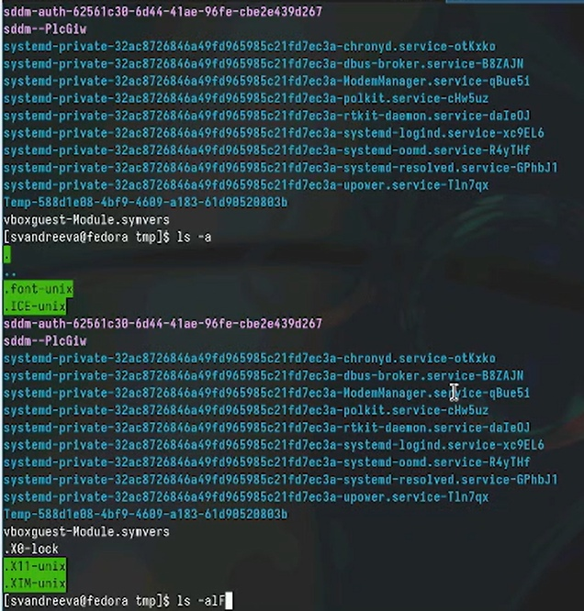

Рис. 2: ls с различными ключами

Далее проверили, есть ли в каталоге /var/spool подкаталог cron (рис. fig. 3).

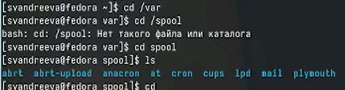

Рис. 3: Далее проверили, есть ли в каталоге /var/spool подкаталог cron

Перешли в домашний каталог, вывели его содержимое с ключом -l для определения владельца файлов и каталогов. Владелец - svandreeva (рис. fig. 4).

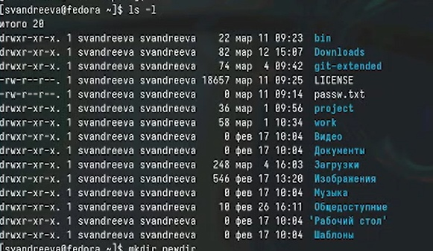

Рис. 4: -l для определения владельца файлов и каталогов

Затем в домашнем каталоге создали подкаталог newdir и внутри него каталог morefun; с помощью одной командый mkdir letters memos misk одновременно создали 3 каталога, затем также их удалили rmdir letters memos misk(рис. fig. 5).

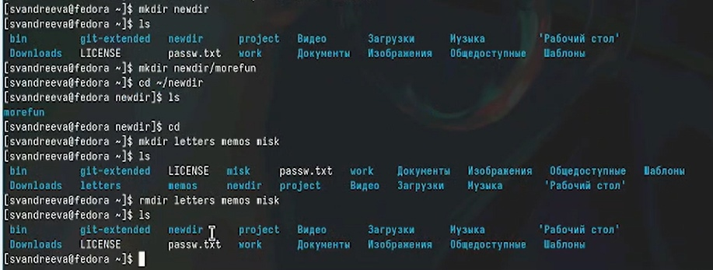

Рис. 5: mkdir, rmdir

При попытке удалить каталог rm newdir появляется ошибка и каталог не удаляется. Удаляем каталог ~/newdir/morefun с помощью команды rmdir(рис. fig. 6).

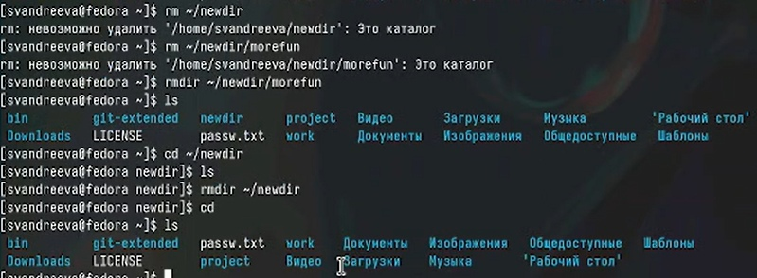

Рис. 6: rm newdir

С помощью man, которая выводит на экран справочную информацию о командах, нашли ключ, чтобы вывести содержимое текущего каталога и всех его подкаталогов - ls -R(рис. fig. 7).

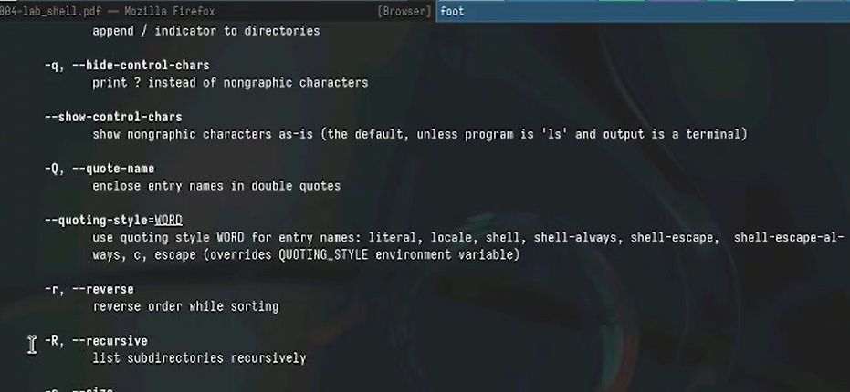

Рис. 7: man

Kомбинацию ключей -l -t для вывода содержимого каталога c развернутым описанием файлов, отсортированного в порядке уменьшения даты последнего изменения (рис. fig. 8).

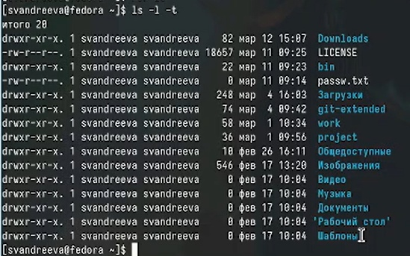

Рис. 8: Kомбинацию ключей -l -t

Также с помощью команды man получили справочную информацию по следующим командам: cd (рис. fig. 9), pwd (рис. fig. 10),mkdir(рис. fig. 11),rmdir(рис. fig. 12), rm (рис.@fig:013).

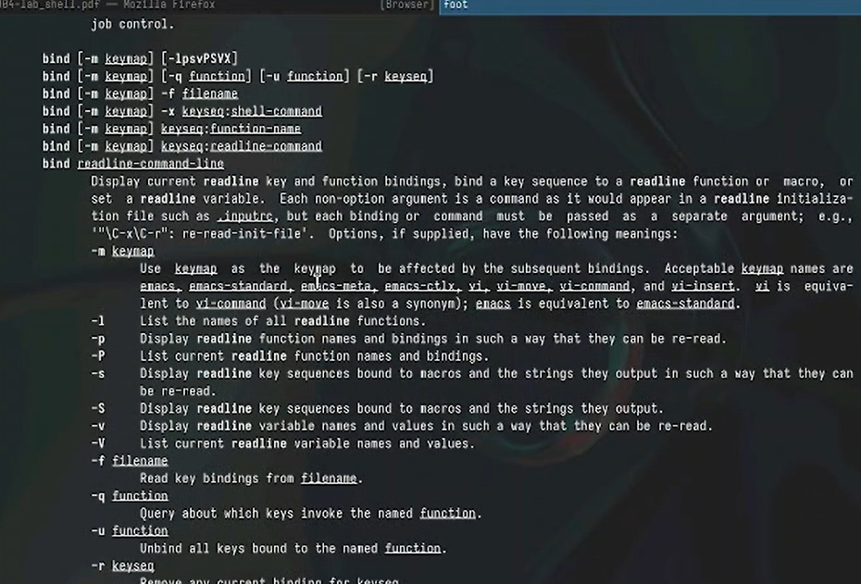

Рис. 9: cd

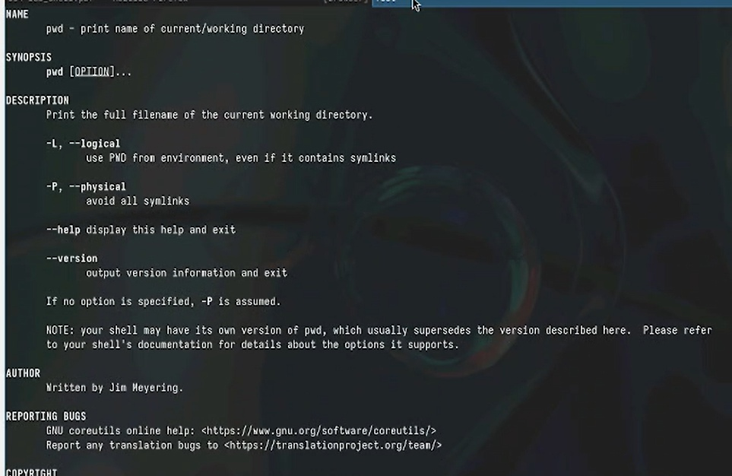

Рис. 10: pwd

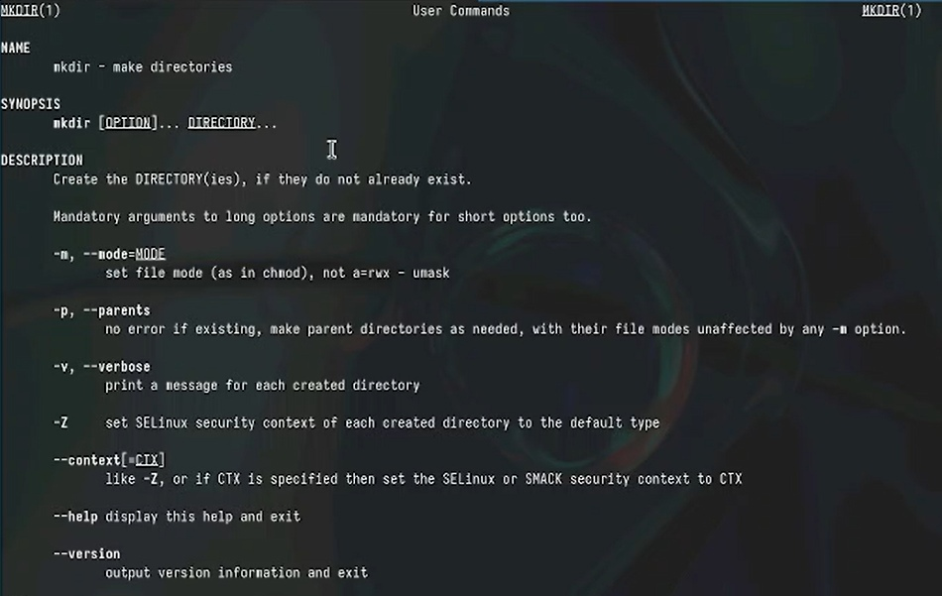

Рис. 11: mkdir

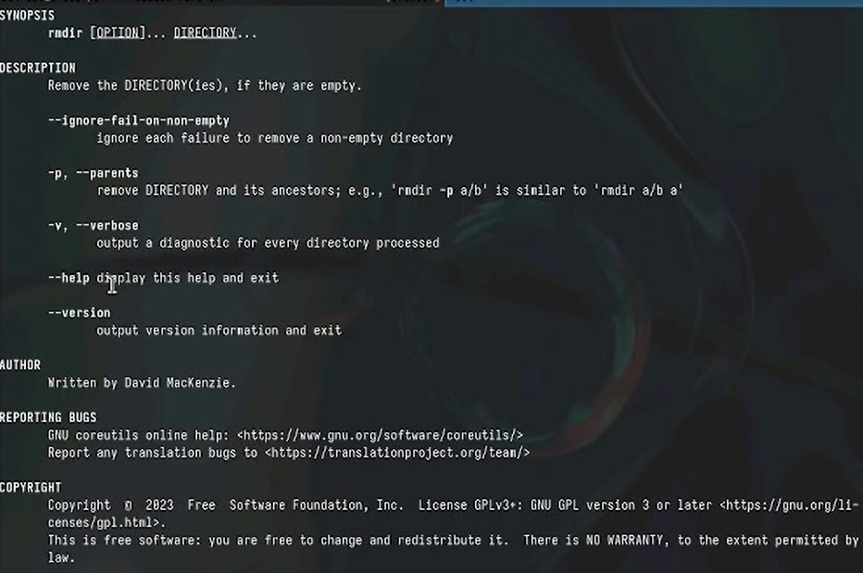

Рис. 12: rmdir

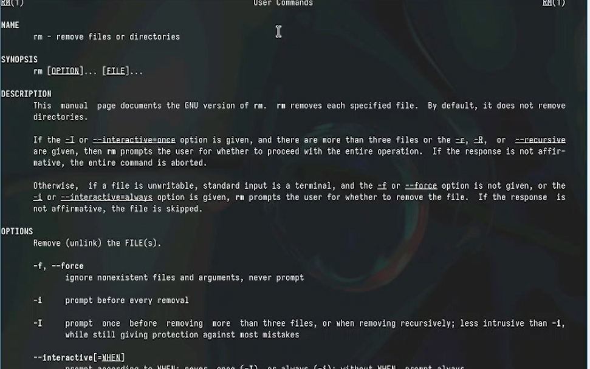

Рис. 13: rm

Вызвали команду history, которая вывела на экран историю прошлых вызовов команд. Затем модифицировали команды из буфера и выполнили (рис. fig. 14).

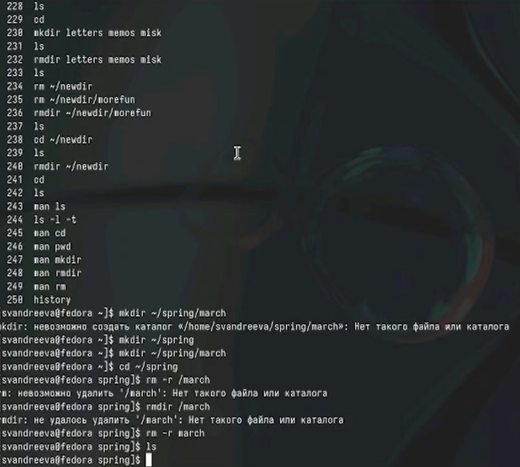

Рис. 14: history

# 3 Выводы

В рамках лабораторной работы получили практические навыки работы с командной строкой: навигация, создание и удаление каталогов, получение справочной информации о необходимых командах.